Рекомендації практичного психолога для батьків і педагогів у роботі з дітьми в умовах воєнного стану
Шановні колеги і батьки, пропоную вам ознайомитися з техніками психологічної підтримки та допомоги для наших дітей. Діти потребують нашої підтримки! Техніки, які я пропоную нижче, можна використовувати щодня, у вигляді гри, робити їх разом з дітьми – вони прості, але робочі. Необов’язково використовувати все одразу – виберіть що вам підходить найбільше. Можна поспостерігати за дитино – яка техніка їй найбільше підходить, а можливо застосовувати кілька технік, потім їх поміняти. Педагоги можуть включати ці техніки у рухливі хвилинки.
- «Рахунок». Повільно рахуємо від 1 до 10, вдих-видих, тепер рахуємо від 10 до 1, вдих – видих. І поступово заспокоюємось.
- «Водичка». П’ємо повільно воду маленькими ковтками, вмиваємось, підставляємо руки по лікоть під прохолодну воду, щоб вона стікала від ліктів на долоні на 1 хвилину, більше не треба. Заспокоюємось.
- «5 предметів». Називаємо 5 предметів, які ми бачимо зараз перед собою. Торкніться цих предметів - з я кого матеріалу вони зроблені? Якого вони кольору? Відпочиньте.
- «Вправа руками». Сідаємо зручно. Стисніть руки в замок, великі пальці залиште вільними. Починаємо кругові оберти великих пальців навколо один одного в одну сторону, потім в другу сторону. Заспокоюємось.
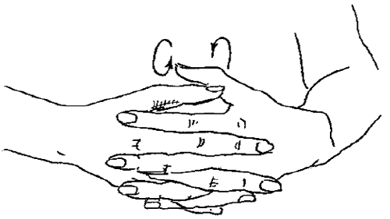
- «Дихання». Сядьте або станьте так, щоб вам було зручно. Покладіть одну руку собі на груди, іншу на живіт. Повільно робимо глибокий вдих – стоп – повільний видих. Так 3 рази. Розслаблюємось.
- «Масаж». Потріть кінчик носа, легенько помасажуйте мочки вух, розітріть долоні, поплескайте себе по колінах. Погладили себе по голові. Посміхніться.
- «Велосипед». Лягаємо на килимок і робимо ногами рухи як на велосипеді. Відпочиваємо.
- «Релакс». Візьмемо в руки щось м’якеньке – м’яку іграшку, м’ячик, подушечку. Починаємо легенько м’яти, можна при цьому зручно сісти або лягти, можна так лягати спати. Нам приємно.
- Сон. Слід гарно висипатися. Якщо ми не змогли нормально виспатися вночі – треба обов’язково поспати вдень. Сон відновляє наші сили і дає змогу гарно працювати мозку.
- «Проявляємо доброту». Давайте згадаємо добрі слова, які існують, які ми знаємо і назвемо їх. Тепер скажемо один одному добрі слова, побажаємо один одному гарного настрою, посміхнемось один одному.

